בס"ד
נושא: שמות, משה רודף צדק
כיתה: ג
מחבר: רונן מרציאנו

משה רודף צדק!
א.__________________________
ב.__________________________ ג.___________________________ _
משה מושיע את בנות יתרו, משה מושיע את העברי מידי המצרי,
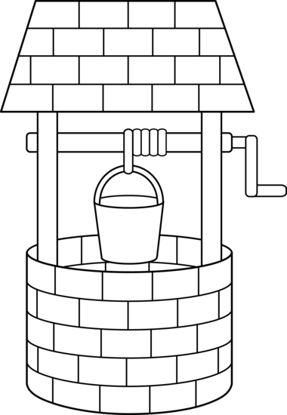
משה מתערב במריבת המצרים.

משה קורא לבנו, בשמו כי גר הייתי בארץ נוכריה?
גר:______________
שם בנו של משה:_____________
כה וכה:____________
ויטמנהו:____________
כהן מדין:____________
ותדלנה:_____________
לכל הכיונים, החביא אותו, ,מנהיג ,העלו מים בדלי

